**MINISTERUL EDUCAȚIEI, CULTURII ȘI CERCETĂRII AL REPUBLICII MOLDOVA**

**Universitatea Tehnică a Moldovei**

**Facultatea Calculatoare, Informatică și Microelectronică**

**Departamentul Ingineria Software și Automatică**

**Admis la susţinere**

**Şef departament ISA:**

**Fiodorov Ion conf.univ., doctor în informatică**

_________________________________

**„______”_____________________ 2021**

**Reflectarea activității social-sportive a unei echipe de fotbal**

**Teză de licență**

**Student: Verhovețchi Daniel, TI-171**

**Coordonator: Catruc Mariana, lect. univ.**

**Consultant: Chirev Pavel, conf. univ.**

**Chișinău 2021**

**Universitatea Tehnică a Moldovei**

**Facultatea Calculatoare, Informatică și Microelectronică**

**Departamentul Ingineria Software și Automatică**

**Tehnologia Informației**

**Aprob**

**Șef departament:**

**Ion Fiodorov, conf. univ., doctor în informatică**

**_____________________________**

**”___”_______________2021**

**CAIET DE SARCINI**

**pentru teza de licență al studentului**

**____________**Verhovețchi Daniel**____________**

1. **Tema tezei de licență** Reflectarea activității social-sportive a unei echipe de fotbal

**confirmată prin hoatărârea Consiliului facultății nr**. 2 din ”6” octombrie **2021**

1. **Termenul limită de prezentare a tezei de licență ”**15**”** mai **2021**
2. **Date inițiale pentru elaborarea tezei de licență** Crearea unui web site informativ despre sport, utilizând platforma .NET Framework
3. **Conținutul memoriului explicativ**
4. Analiza domeniului de studiu
5. Specificații tehnice
6. Modelarea sistemului informatic
7. Implementarea sistemului
8. Prezentarea rezultatelor
9. **Conținutul părții grafice a tezei de licență** Diagrame UML pentru descrierea comportamentală și structurală a sistemului. Diagrame în standardele IDEF0, IDEF3, DFD și IDEF1x.

|  |  |  |  |
| --- | --- | --- | --- |
| **Consultant** | **Capitol** | **Confirmarea realizării activității** | |
| **Semnătura consultantului (data)** | **Semnătura studentului (data)** |
| Chirev Pavel | Standarde tehnologice, reguli de redactare și estimarea costurilor proiectului |  |  |

1. **Lista consultanților**
2. **Data înmânării caietului de sarcini**

**Coordonator** Catruc Mariana ______________________________________

semnătura

**Sarcina a fost luată pentru a fi executată de studentul** Verhovețchi Daniel_____________

(semnătuta, data)

**PLAN CALENDARISTIC**

|  |  |  |  |
| --- | --- | --- | --- |
| **Nr. crt.** | **Denumirea etapelor de elaborare/proiectare** | **Termenul de realizare a etapelor** | **Nota** |
| 1. | Studierea domeniului de studiu și analiza sistemelor deja existente | 25.01.2021 – 29.01.2021 | 10.7% |
| 2. | Analiza și determinarea funcționalităților de bază a aplicației | 30.01.2021 – 05.02.2021 | 9.5% |
| 3. | Proiectarea sistemului informațional | 06.02.2021 – 20.02.2021 | 21.8% |
| 4. | Determinarea instrumentelor de lucru pentru realizarea produsului software | 20.02.2021 – 24.02.2021 | 8.5% |
| 5. | Implementarea sistemului | 25.02.2021 – 29.03.2021 | 38.7% |
| 6. | Testarea aplicației | 02.04.2021 – 12-04.2021 | 10.8% |

**Student** Verhovețchi Daniel (________)

**Coordonator teză de licență** Catruc Mariana (________)

**Universitatea Tehnică a Moldovei**

**Facultatea Calculatoare, Informatică şi Microelectronică**

**Departamentul Ingineria Software și Automatică**

**Programul de studii Tehnologii Informaţionale**

**AVIZ**

la proiectul de licenţă

**Tema:** Reflectarea activității social-sportive a unei echipe de fotbal

Studentul(a) Verhovețchi Daniel gr. TI - 171

1. **Actualitatea temei**: Tema respectivă a fost și va fi actuală luând în considerare popularitatea fotbalului și numărul de microbiști.

2. Caracteristica tezei de licenţă: Scopul principal a acestui sistem informatic este de prestare a informațiilor cu caracter sportiv a căror veridicitate este de netăgăduit, iar viteza de afișare foarte mare.

3. Analiza prototipului Prototipul sistemului informatic a fost realizat in intregime și corespunde tuturor regulilor nescrise pe care trebuie sa le indeplineasca. Sistemul este structurat destul de bine iar UI este destul de User Friendly. Componentele sistemului pot fi ușor modificate.

4. Estimarea rezultatelor obţinute: În urma analizei integrale a sistemului, se poate de observat ca a fost elaborată la nivel. Atât partea practică cât și cea teoretică, corespund tuturor cerințelor scrise și nescrise. În elaborarea părții practice, au fost alese instrumente care au permis obținerea unui sistem performant și foarte rapid. La nivel de sistem, se observă și unele optimizări.

5. Corectitudinea materialului expus: Materialele expuse în lucrarea de licență au fost analizate și verificate inainte de a fi introdus. Altfel spus, intreaga informație prezentată în lucrare este veridică.

6. Calitatea materialului grafic: Materialul grafic din lucrare este corect din toate punctele de vedere și corespunde cerințelor inaintate.

7. Valoarea practică a tezei Lucrarea respectivă este foarte valoroasă pentru grupul țintă

8. Observaţii şi recomandări: Lucrarea dată corespunde tuturor cerințelor înaintate

9. Caracteristica studentului şi titlul conferit : Lucrarea respectiva corespunde tuturor cerințelor. Studentul, Verhovețchi Daniel, merită nota maximală.

***Lucrarea în forma electronică corespunde originalului prezentat către susținerea publică.***

Conducătorul

tezei de licenţă lector univ. Catruc Mariana

(funcţia, titlul ştiinţific), (semnătura, data), (numele, prenumele)

**ADNOTARE**

**La teza de licență – Web site: “Reflectarea activității social-sportive a unei echipe de fotbal”, elabotată de Verhovețchi Daniel. Chișinău 2021**

**Cuvinte cheie:** Site web, date statistice, evenimente sportive, Entity Framework, .NET Framework, situația actuală în campionatele interne.

Teza de licență constă în analiza domeniului sisteme informative sportive, proiectarea și implementarea unei aplicații web menit pentru oferirea celor mai proaspete informații și evenimente din lumea sportului și anume a fotbalului. Lucrarea respective va fi orientate spre un club determinat și anume “Barcelona”. Toate informațiile, vor fi luate din surse de incredere ca : „Marca”, „Deportivo”, „France Football” ș.a. Vor fi reprezentate clasamente a echipei respective în toate campionatele din care face parte “La Liga”, “Copa del Rey”, “Champions League”. De asemenea vor fi prezentate și informații ce țin de meciul care urmează, meciul precedent, statistica meciurilor dintre echipele ce urmeaza să se întâlnească pe terenul de fotbal.

Cu scopul de a primi un feedback din partea utilizatorilor, va fi posibil și de lăsat comentarii sub fiecare dintre articole. De asemenea, suporterii, vor putea discuta despre evenimentele ce urmează, emoțiile dupa meci și altele în chat-ul comun.

Pentru dezvoltarea site-ului web, a fost utilizat ca limbajul obiect orientat: C#. Platforma folosită a fost .NET Framework, care incorporează un stack de tehnologii menite pentru dezvoltarea aplicațiilor web. Pentru rularea aplicației, a fost utilizat IIS server. Ca mediu de dezvoltare a fost utilizat IDE Visual Studio 2019 enterprise. Pentru operarea datelor din baza de date, a fost utilizat Entity Framework, iar ca SUBD a fost utilizat SQL Server(Engine LocalDB from lite version of SQL Server Express).

Sistemul informatic obținut in final, corespunde tuturor cerințelor pe care trebuie să le indeplinească un software performant.

**Tehnologii:**  ASP .NET Framework, Entity Framework, SQL Server, Lite Version SQL Server Express, AJAX, LINQ, Bootstrap, JS.

**ANNOTATION**

**On the Bachelor’s thesis – Web site: “Reflecting the social and sports activity of a football team”, developed by Verhovetchi Daniel. Chisinau 2021**

**Keywords:** Website, statistical data, sports events, Entity Framework, .NET Framework, current situation in local championships.

The bachelor's thesis consists in analyzing the field of sports information systems, designing and implementing a web application designed to provide the latest information and events in the world of sports, namely football. That work will be aimed at a specific club, namely "Barcelona". All information will be taken from reliable sources such as: "Brand", "Deportivo", "France Football" and others. Rankings of the respective team will be represented in all the championships of which "La Liga", "Copa del Rey", "Champions League" are part. Also, information related to the next match, the previous match, the statistics of the matches between the teams to be met on the football field will be presented.

In order to receive feedback from users, it will be possible to leave comments under each of the articles. Fans will also be able to discuss the upcoming events, the emotions after the match and more in the joint chat.

For the development of the website, it was used as the object-oriented language: C #. The platform used was the .NET Framework, which incorporates a stack of technologies designed for web application development. IIS server was used to run the application. IDE Visual Studio 2019 enterprise was used as a development medium. The Entity Framework was used to operate the data in the database, and SQL Server (Engine LocalDB from lite version of SQL Server Express) was used as SUBD.

The computer system obtained in the end, corresponds to all the requirements that a high-performance software must meet.

**Technology:**  ASP .NET Framework, Entity Framework, SQL Server, Lite Version SQL Server Express, AJAX, LINQ, Bootstrap, JS.

Cuprins

**1.** **ANALIZA DOMENIULUI DE STUDIU** 3

**1.1 Descrierea domeniului de interes** 3

**1.2 Importanța temei** 5

**1.3 Platforme de dezvoltare a site-urilor WEB** 6

**1.4 Descrierea sistemelor deja existente** 9

1.4.1 prosport.ro 9

1.4.2 realmadrid.com 9

1.4.3 thisisanfield.com & arseblog.com 10

**1.5 Compararea sistemelor** 12

**2.** **SPECIFICAȚII TEHNICE(CAIETUL DE SARCINI) A UNUI SISTEM INFORMAȚIONAL** 13

2.1 Produsul ce va fi creat 13

2.2 Destinația și scopurile creării/modernizării sistemului informațional 13

2.3 Definiții, Acronime și Abrevieri 13

**2.4** **Prezentarea general** 14

2.4.1 Presupuneri 14

2.4.2 Părțile interesate în crearea produsului 14

**2.5** **Cerințe ale sistemului** 15

2.5.1 Cerințe funcționale 15

2.5.2 Cerințe de interfață 15

2.5.3 Cerințe privind mediul fizic 15

2.5.4 Cerințe privind utilizatorii și factorii umani 16

2.5.5 Cerințe de asigurare a calității 16

**3** **MODELAREA SISTEMULUI INFORMATIC** 17

3.1 Modelarea in standardul IDEF0/IDEF3 17

3.1.1 IDEF0 17

3.1.2 IDEF3 18

3.1.3 Modelarea funcțională 20

**3.2** **Modelarea proceselor business și decompoziția proceselor business în standardul IDEF3** 25

3.2.1 Familiarizarea cu standardul IDEF3 25

**3.2.2** **Modelarea procelului bussines și decompoziția proceselor în standardul IDEF3** 27

**3.3** **Identificarea fluxurilor de date a unui prices din cadrul lucrărilor precedente și modelarea lor în notația DFD** 35

**3.3.1** **Familiarizarea cu standardul DFD** 35

**3.3.2** **Modelarea fluxurilor de date. Construirea diagramelor fluxurilor de date.** 36

**3.4** **Modelarea datelor în standardul IDEF1X** 41

3.4.1 Modelarea datelor în standardul IDEF1x 41

3.4.2 **Modelarea datelor în standartul IDEF1x.** 42

**4.IMPLEMENTAREA SISTEMULUI** 44

**Concluzii** 46

**BIBLIOGRAFII** 47

**ANEXE** 48

# **ANALIZA DOMENIULUI DE STUDIU**

**1.1 Descrierea domeniului de interes**

Fotbalul este unul dintre cele mai populare genuri de sport din lume, daca nu cel mai popular. Din aceste considerente, sistemele informaționale legate de acest domeniu sunt foarte diverse și se bucură de o popularitate extrem de mare.

Astfel de sisteme informaționale(site-uri web) au un procent de realizare pe piață destul de ridicat, astfel șansele de eșec fiind mai mici în comparație cu sisteme analogice legate de alte genuri de sport. De regulă interes fată de evenimentele sportive din lume il au bărbații care reprezintă puțin peste 50% din totalul populației lumii. Însă și genul feminin uneori prezintă interes fată de fotbal.

Mai mult ca atât, tema fotbalului este foarte mult propagandată de către genul masculin, prezentând temă de discuție mai de fiecare dată. Aceste deprinderi(hobby-uri) ale părinților se rasfrâng și asupra copiilor din motiv că sportul reprezintă o deprindere bună, despre beneficiile caruia știm cu toții foarte bine. Astfel spus, suporteri ai fotbalului sunt foarte mulți și respectiv grupul de interes fată de domeniul studiat este unul foarte vast.

Pe lângă faptul că fotbalul este cel mai popular gen de sport din lume, acesta mai este și foarte vechi(numărul total al fanilor fiind unul de neimaginat) Figura 1.[1]

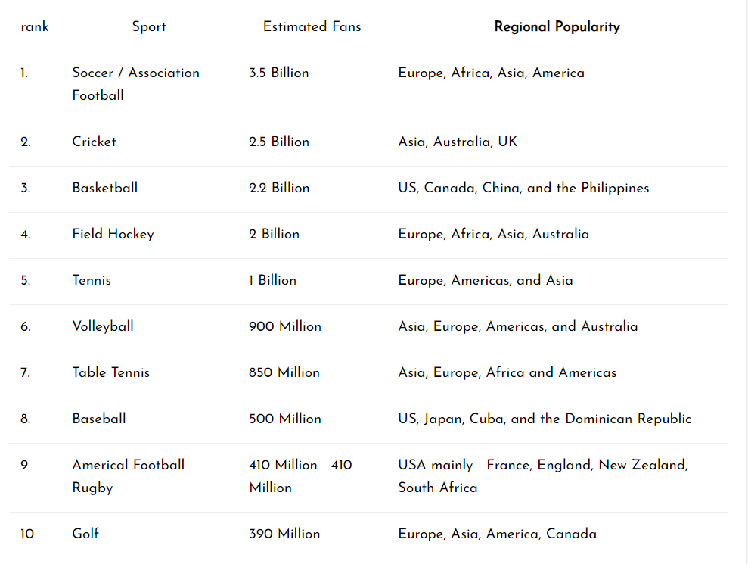

Figura 1.1.1 Top 10 cele mai populare sporturi din toate vremurile

Fotbalul a apărut pentru prima dată acum 2000 de ani însă oficial cu tot cu reguli, a apărut în Anglia în anul 1863. În prezent fiind numit sportul rege în toate țările lumii.

Nu mai puțin important în studierea acestei teme este și alegerea echipei. Numărul suporterilor fiecărei echipe în parte poate să difere radial, de la grupuri mici de persoane(populația unui oraș) pâna la milioane de oameni.(Figura 1.1) Reeșind din acest fapt, ca sistemul să se bucure de succes, e nevoie ca echipa să fie una populară cu un număr de simpatizanți cât mai mare. De aici se trage încă un fapt nu mai puțin important(limba în care este reprezentat UI sistemului informațional). Sau de dorit ca aplicația WEB să fie adoptată pentru mai multe limbi.

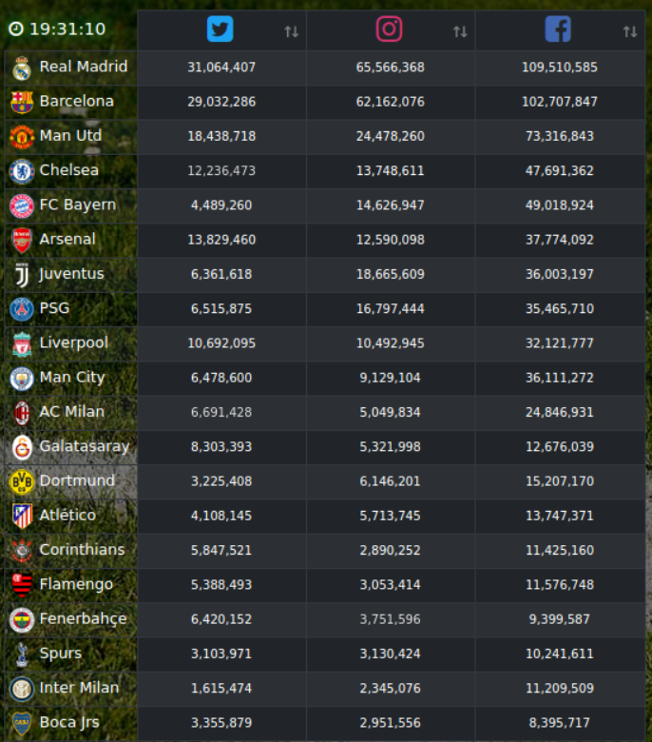

Figura 1.1.2 Top cluburi cu cea mai mare fan bază din lume

**1.2 Importanța temei**

Tema sportului este una foarte importantă și actuală, chiar mai actuală ca niciodată.

În ziua de astăzi, tineretul nu e prea interesat de sport, datorită sau din cauza progresului tehno-științific, așa că acest sistem vine să propună o alternativă pentru ocupațiile noilor generații care sunt nu tot timpul dintre cele mai bune. Ba chiar să trezească interesul tinerilor fată de sport. Sau cel puțin să dezvolte personalitate, căci informațiile de această natură sunt mereu binevenite și chiar benefice pe-alocuri, prezentând niște momente de cultură generală.

Înainte daca era ceva normal acest fenomen, acum însă nu este chiar așa. Pe timpuri unica sursă de informare era radioul, mai tarziu și televizorul. În acele condiții, noutățile de natură sportivă erau foarte de preț, din motivul dificultății obținerii acestora. Acum însa, sunt o mulțime de surse de informare, care însa trebuie sortată, verificată și doar după asta, publicată. (Figura 1.2.1)

Veridicitatea informației este un aspect primordial, fiindcă ca și în viața reală, recăpătarea încrederii necesită mult timp și efort, altfel spus, informațiile veridice sunt apreciate cu mult mai mult decât „fake news”. Iar sensul de a publica noutăți false pentru “hype” se pierde astfel încât prețul care ne poate costa poate fi unul foarte mare.



Figura 1.2.1. Importanța modului de prezentare a noutăților[2]

**1.3 Platforme de dezvoltare a site-urilor WEB**

* .NET MVC Framework – framework folosit pentru crearea aplicațiilor web bazate pepattern-ul MVC(Model-View-Controller)(Figura 1.3.1)

Framework-ul a apărut în 2009, implementat de Microsoft Public License MS-PL iar pe data de 27 martie 2012, licența a fost schimbată in Apache 2.0.

Framework-ul se bazează pe interacțiunea componentelor: model, view, controller. Controller-ul acceptă cererile, procesează request-urile utilizatorului, interacționează cu modelul si returnează View-ul ca răspuns pentru user.

Un model prezintă un strat care descrie logica organizării datelor intr-o aplicație.

Vizualizarea reprezintă datele de ieșire(ceea ce vede utilizatorul). Aceasta primește date de la controler și generează elemente de interfață.

O vizualizare folosește motorul de vizualizare pentru a gestiona inserțiile de marcare și cod. Înainte de MVC 5, erau utilizate două motoare: Web Forms și Razor.De la MVC 5, singurul motor încorporat în mod implicit este Razor. Motorul WebForms folosește fișiere .aspx, în timp ce Razor folosește fișiere .cshtml și .vbhtml pentru a stoca codul de vizualizare. Sintaxa Razor se bazează pe semnul @, urmată de trecerea la cod în limbile C # / VB.NET. De asemenea, este posibil să utilizați motoare de la terți. Fișierele de vizualizare nu sunt pagini statice standard cu cod html, dar atunci când controlerul generează un răspuns utilizând vizualizări, acestea sunt compilate în clase din care este apoi generată pagina html.

Atunci când gestionează solicitările, cadrul ASP.NET MVC se bazează pe un sistem de rutare care se potrivește cu toate cererile primite cu rute definite de sistem care indică care controler și metodă ar trebui să gestioneze o cerere dată. Ruta implicită încorporată presupune o structură pe trei niveluri: controler / acțiune / parametru.

* .NET core – este o versie noua a .NET MVC și anume ASP.NET MVC 6. Acesta insă fiind crossplatform(Linux, Windows, macOS). La fel a fost implementată de Microsoft. Mai mult ca atât, .NET core este o platformă modulară, ceea ce inseamnă că fiecare dintre componentele sale este actualizată prin managerul de pachete NuGet, astfel actualizarea modelelor se face separat, pe cand .NET Framework este actualizată în totalitate.(Figura 1.3.2)
* Bootstrap – cea mai populară bibliotecă penntru HTML, CSS și JS din lume. Bootstrap este gratuit și open-source orientat către dezvoltarea web front-end receptivă, mobilă. Conține șabloane de proiectare bazate pe CSS și JavaScript, pentru tipografie, formulare, butoane, navigare și alte componente ale interfeței.[5]

Bootstrap-ul ne oferă și o mulțime de șabloane și exemple predefinite, componente cu puțină personalizare.

* Angular JS – framework JS open-source conceput pentru dezvoltarea aplicațiilor cu o singură pagină. Obiectivul este de a extinde aplicațiile browser bazape pe MVC și facilitarea testării și dezvoltării. Framework-ul lucrează cu HTML care conține atribute personalizate suplimentare care sunt descrise de directive și leagă intrarea sau ieșirea unei regiuni de pagină la un model, care este variabilele JavaScript obișnuite. Valorile acestor variabile sunt setate manual sau preluate din date JSON statice sau dinamice.
* WordPress – este una dintre cele mai populare platforme pentru crearea site-urilor.

WP este o platformă de blogging dezvoltată în limbaj PHP și acceptă crearea site-ului web pe propriul server cu baza de date PHP / MySQL. Fiind unul dintre cele mai bune instrumente de dezvoltare web, software-ul poate fi folosit ca CMS (Content Management System) pentru a configura un site comercial. Caracteristicile sale includ: editorul de text WYSIWYG, co-autor cu mai mulți autori, permalink-uri optimizate pentru motoarele de căutare, pagină statică, Trackback / Pingback, înregistrare / autentificare membru etc.

**Caracteristici principale**:

* Ușor de instalat și de început, cu zeci de instrumente de construire a site-urilor incluse.
* Plugin-uri terțe bogate pentru utilizarea funcțiilor extinse, flexibile și puternice.
* Diverse șabloane și teme de site sunt gratuite.
* SEO optimizat și prietenos pentru SERP ridicat.
* Asistență solidă a comunității, cu mii de dezvoltatori care contribuie și revizuiesc WP, sigur și activ.

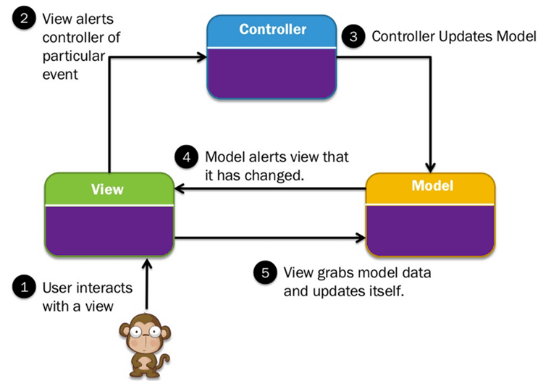

Figura 1.3.1 Principiul de comunicare între componentele pattern-ului[3]

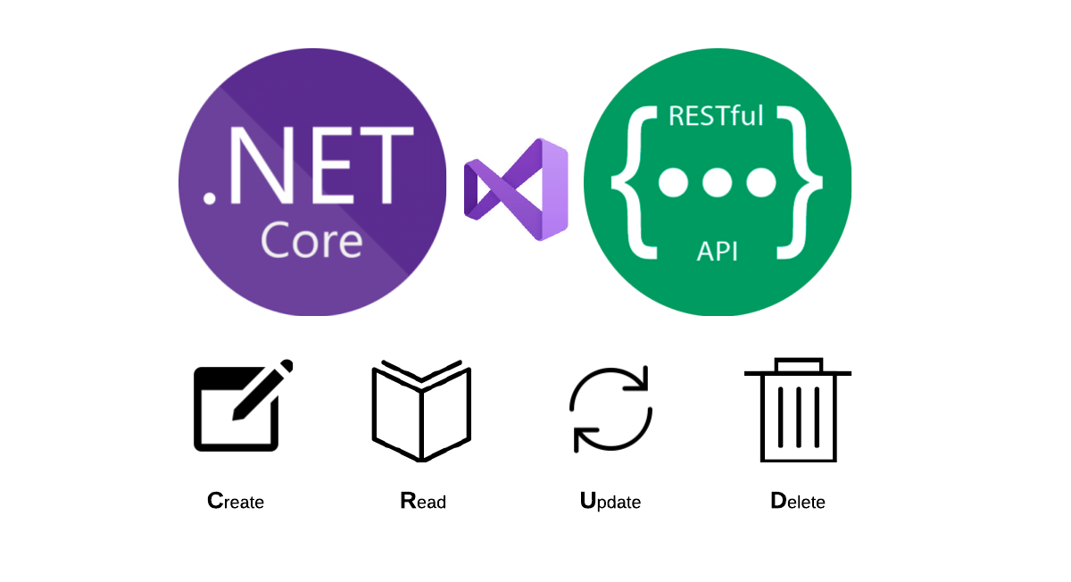

Figura 1.3.2. Principiul de funcționare a platformei .NET Core[4]

**1.4 Descrierea sistemelor deja existente**

1.4.1 prosport.ro

Site român ce prezintă informații despre echipele din campionatul intern(în cea mai mare parte, însă conține și articole legate de alte sporturi pe lângă fotbal).

Avantaje:

* + - Informațiile sunt destul de bine structurate și puse la punct
    - Prezintă informații și despre alte genuri de sport

Dezavantaje:

* + - Design simplist și nu prea atrăgător
    - UI incomod
    - Informații foarte succinte cu privire la echipele campionatului intern
    - Amalgamul de sporturi face complicată navigarea
    - Prezența informațiilor ce nu țin de sport
    - Posibilitatea de vizualizare doar în limba română

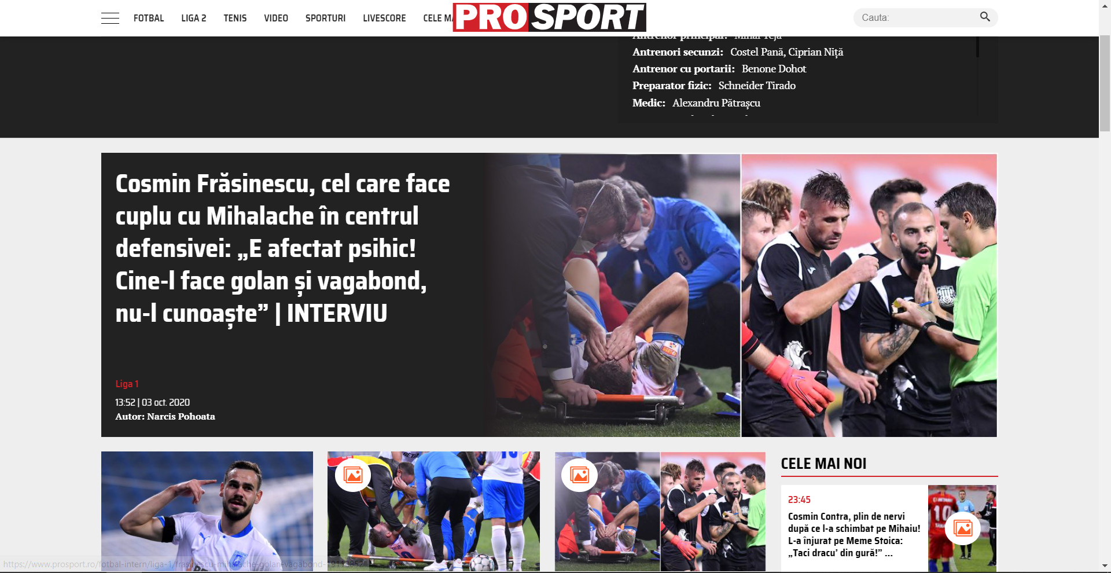

Figura 1.4.1.1 Pagina principală a site-ului prosport.ro

### 1.4.2 realmadrid.com

Site personalizat suporterilor galacticilor.

Avantaje:

Structurarea informației

Prezentarea palmaresului

Meniu comod și intuitiv în folosință

Design plăcut

Permite navigarea in o mulțime de limbi

Dezavantaje:

Absența clasamentelor campionatelor în care participă echipa

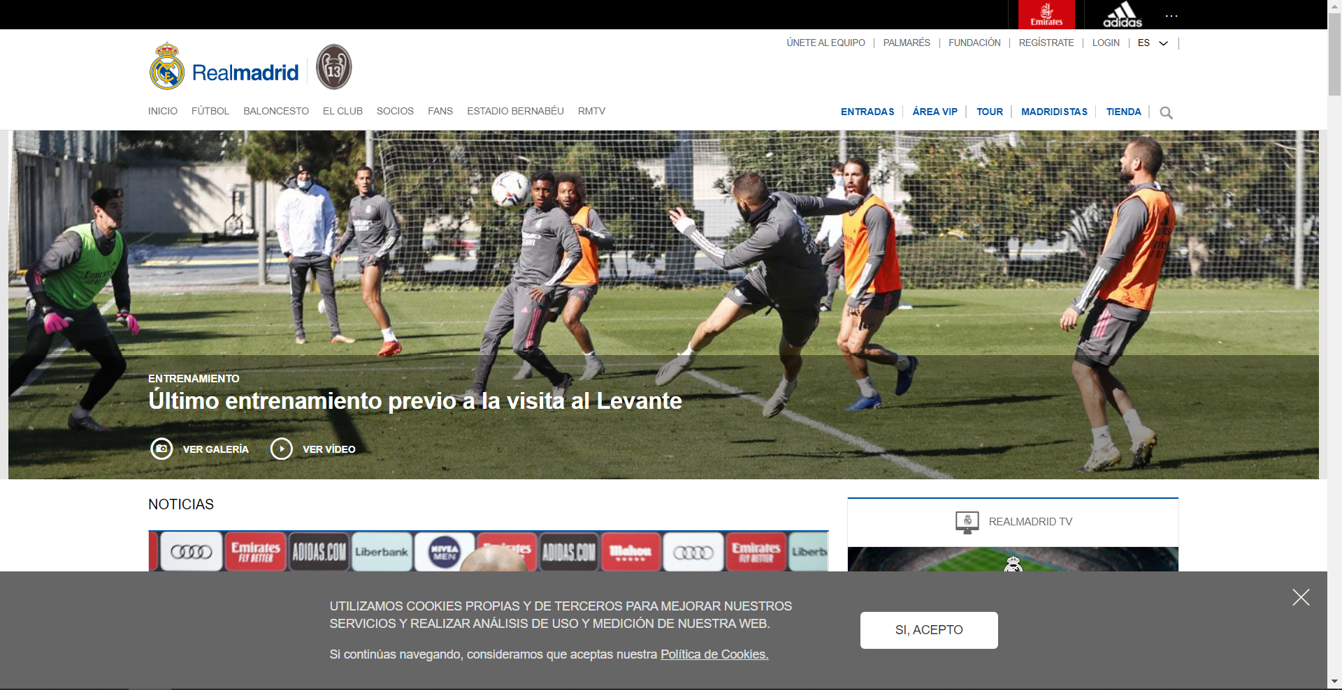

Figura 1.4.2.1 Pagina principală a site-ului realmadrid.com

### 1.4.3 thisisanfield.com & arseblog.com

2 site-uri foarte apropiate ca funcțional și design

Avantaje:

* Prezența forumului

Dezavantaje:

* Design simplist, neatrăgător
* Informația împrăștiată

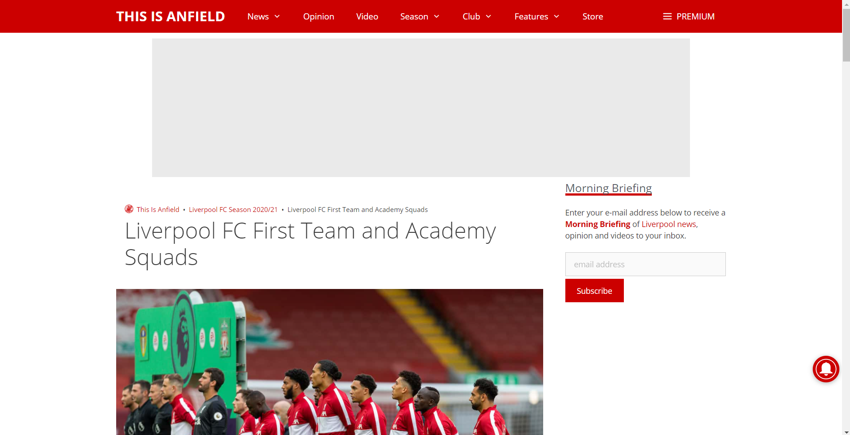

Figura 1.4.3.1 Pagina principală a site-ului thisisanfield.com

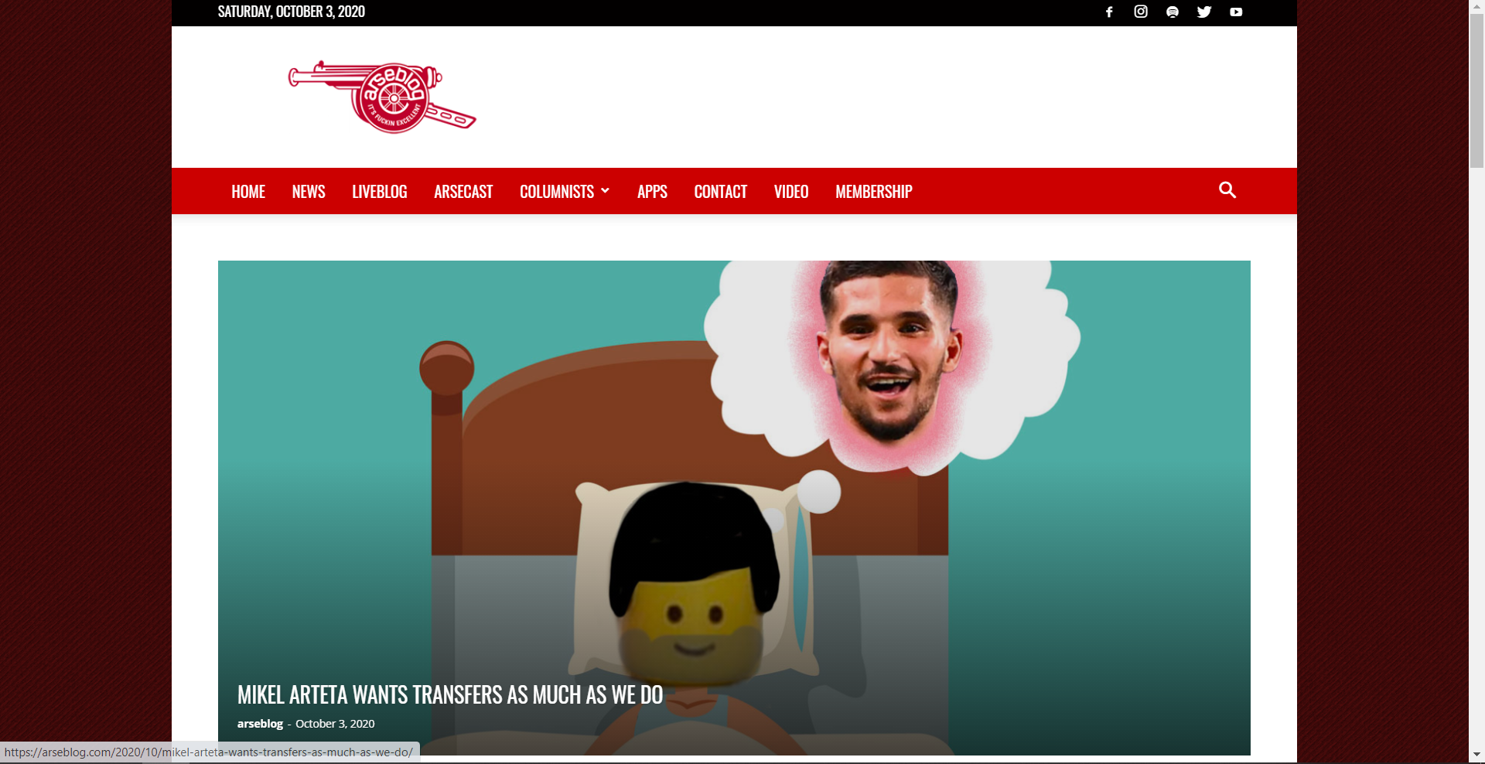

Figura 1.4.3.2 Pagina principal a site-ului arseblog.com

**1.5 Compararea sistemelor**

Pe-alocuri sistemul propus pentru realizare va conține momentele forte din sistemele analogice.

Sistemul va prezenta informații doar despre un club. Pe lângă toate astea, site-ul va permite sa vizualizăm palmaresul echipei din întreaga istorie a clubului.

Calendarul jocurilor, rezultatele precum și clasamentele campionatelor în care participă echipa. Mai mult ca atât, va permite vizualizarea informației despre antrenorii din toate timpurile. Prezentarea stadionului precum și alte informații adiționale. Ca scop este pus și realizarea live stream-urilor meciurilor ce urmează jucate în real time.

Pentru iubitorii de pariuri, va fi plasată informație în plus, precum coeficienții de pe diferite bets cantors precum și coeficienții cei mai mari în prioritate.

Suporterii vor putea comunica într-un chat special, destinat pentru împartășirea emoțiilor cu privire la careva eveniment(meci de fotbal, transfer, vânzare sau anularea meciurilor).

1. **SPECIFICAȚII TEHNICE(CAIETUL DE SARCINI) A UNUI SISTEM INFORMAȚIONAL**

## 2.1 Produsul ce va fi creat

Denumirea: cules.md

cules.md reprezintă un site destinat suporterilor echipei de fotbal “FC Barcelona”. Site-ul va permite utilizatorului să fie la curent cu cele mai noi evenimente din lumea sportului legate de echipa preferată.

## Destinația și scopurile creării/modernizării sistemului informațional

Scopul acestui proiect este de a contribui la dezvoltarea personală a persoanelor interesate de sport, în special de fotbal. Sistemul informațional va fi destinat pentru toate categoriile de persoane, de la copii pâna la bărbați, de la barbați până la femei.

În zilele noaste, informațiile veridice sunt foarte prețioase, așa ca acest sistem informational va fi poziționat ca unul de incredere care nu imprăștie noutățile false. Există o multitudine de sisteme informaționale analogice însă acesta va fi compus din cele mai bune featheres.

## 2.3 Definiții, Acronime și Abrevieri

* GUI – Graphical User Interface
* UI – User Interface
* MVC – Model-View-Controler
* Entity Framework
* ADO .NET
* SIGNAL-R
* AJAX – Asynchronous Javascript and XML
* JSON – JavaScript Object Notation
* Google Maps
* Entity Framework
  1. **Prezentarea general**
     1. Presupuneri
* Utilizatorul are instalat pe leptop SO Windows
* Utilizatorul are orice browser
* Utilizatorul are dispozitive de intrare și dispozitive de ieșire
* Utilizatorul are telefon mobil
* Utilizatorul n-are blocat JavaScript-ul
  + 1. Părțile interesate în crearea produsului
* Dezvoltarea Site-ului web
* Suporterii si hate-rii echipei țintă
* Monetizarea site-ului de către Google AdSense
  1. **C****erințe ale sistemului**
     1. Cerințe funcționale
* Site-ul trebuie să aibă GUI
* Site-ul trebuie să prezică acțiunile posibile ale utilizatorilor și introducerea datelor invalide care vor nimeri în baza de date
* Site-ul trebuie să aiba un design atrăgător
* Datele trebuiesc validate pâna la nimerirea acestora în Baza de date
* Datele trebuiesc prelucrate la prezența tag-urilor HTML pentru evitarea HTML injection
* Datele personale a utilizatorilor sunt strict confidențiale, chiar și pentru administratorul site-ului, folosind algoritmi de criptare(ex. MD - 5)
* Utilizatorii pot comunica în chat
* Utilizatorii logați pot lăsa comentarii la articolele publicate
* Utilizatorul nu e nevoit să se logheze de fiecare data când părăsește pagina web
* Utilizatorul poate sa-și steargă profilul
* Utilizatorul poate să se dizlogheze
  + 1. Cerințe de interfață
* Pagina trebuie să conțină informații succinte cu privire la articol iar în caz că utilizatorul este interesat, acesta să poată vedea detalii.
* Sistemul trebuie să conțină o bază de date masivă, unde vor fi salvate informații legate de toate evenimentele legate de clubul de fotbal
* Inregistrarea, logarea și trimiterea mesajelor va avea loc pe aceiași pagină(Tehnologia AJAX)
* Culorile predominante vor fi în culorile de bază a clubului
* Icon-ul sistemului va fi emblema clubului
  + 1. Cerințe privind mediul fizic

Sistemul nu va fi prea pretențios cu privire la cerințele minime de sistem. Va fi nevoie doar ca utilizatorii să aiba următoarele:

* Sistem de operare Windows
* Minimul necesar de RAM pentru deschiderea Browser-ului
* Un Browser la discreția utilizatorului
  + 1. Cerințe privind utilizatorii și factorii umani
* Utilizatorii trebuie să aibă abilități de navigare pe site-urile web
* Să fie cunoscuți cu mecanismul de logare și inregistrare
* Să aibă competența de a intuit unde putea fi plasată informația pe care îi interesează
* Să aibă cea mai mica ideie de căutare prin intermediului motoarelor de căutare
* Să se poată folosi de browser
  + 1. Cerințe de asigurare a calității
* Site-ul web va menține datele in Cache
* Introducerea datelor invalide nu vor bloca acțiunile ulterioare ale utilizatorului
* La tastarea butonului de ieșire, ulilizatorul va fi intrebat dacă este sigur ca vrea să părăsească pagina web, pentru a exclude click-urile intâmplătoare.

# **MODELAREA SISTEMULUI INFORMATIC**

## 3.1 Modelarea in standardul IDEF0/IDEF3

### 3.1.1 IDEF0

Vom aplica instrumentele AllFusion Process Modeler (BPwin) care suportă notațiile IDEF0, IDEF3, DFD, ABC și ERwin care suportă notația IDEF1x. În procesul de modelare în mediul BPwin este posibil de trecut de la notația IDEF0 la notația IDEF3 sau la notația DFD la orișice ramură a modelului și ne permite creare modelelor mixte. Proiectele în mediul AllFusion Process Modeler (BPwin) se încep cu procedura de creare a unui model nou, unde trebuie de indicat numele (Name) și tipul modelului (Type).

În funcție de tipul modelului ales vor fi efectuate decompoziția obiectului. Dacă va fi ales tipul Business Process (IDEF0), atunci în modelul creat sunt posibile de efectuat decompoziția lucrărilor în notațiile IDEF0, IDEF3 sau DFD; dacă va fi ales tipul Data Flow (DFD) atunci în modelul creat sunt posibile de efectuat decompoziția lucrărilor în notațiile IDEF3 și DFD; dacă va fi ales tipul Process Flow (IDEF3) atunci în modelul creat este  posibil de efectuat decompoziția lucrăarilor  numai în notația IDEF3.

Construcția unui model în notația IDEF0 se începe cu definirea **contextului modelării** care include **subiectul modelării**, **scopul modelării** și **punctul de vedere** asupra modelului.

Ca **subiect al modelării** se înțelege Sistemul în sine, în acest caz trebuie să pecizâm ce intră în Sistem, ce este în afara Sistemului - deci care sunt limitele Sistemului și care elemente vor fi considerate ca elemente din mediul exterior al Sistemului.

**Scopul modelării**. Nu poate fi construit un model fără a avea un scop bine formulat (determinat). Scopul trebuie să răspundă cel puțin la următoarele întrebări:

* De ce trebuie să fie modelat acest proces?
* Ce trebuie să fie arătat în model?
* Ce v-a primi cititorul modelului?

Punctul de vedere. Punctul de vedere este percepția omului care vede Sistemul din aspectul dorit de modelare. Este știut faptul că la studiul subiectul modelării și la crearea modelului sunt antrenați mai mulți specialiști din diferite domenii (analiști pe ramură, informaticeni, tehnicieni, economiști) care pot avea diferite viziuni asupra proceselor, modelul trebuie să fie construit dintr-un singur punct de vedere. Punctul de vedere trebuie să corespundă scopului modelării și în procesul modelării nu trebuie să ne abatem de la punctul de vedere ales.

În lucrarea noastră **subiectul modelării** - este "Compania"  și anume procesele ce se petrec în interiorul Companiei. **Scopul modelării** - construirea busines procesele ce se vor petrece în Companie ( modelul TO-BY). **Punctul de vedere** - este viziunea directorului Companiei ca persoană care cunoaște în general toată structura Companiei.

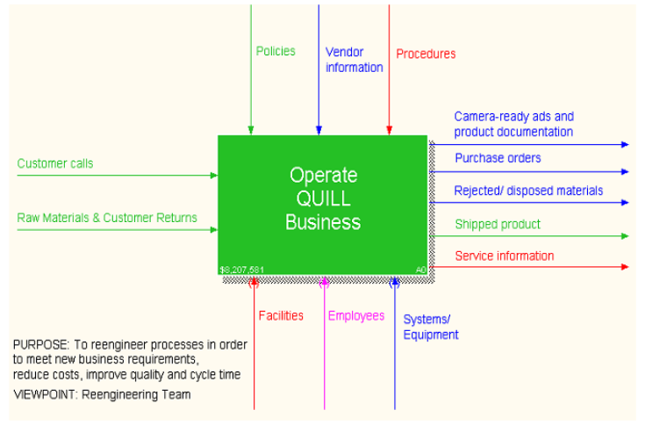

Figura 3.1.1.1 Exemplu de diagramă de context

### 3.1.2 IDEF3

IDEF3 – metodologie de modelare care utilizează descrierea grafică a proceselor busines ce se derulează într-o consecutivitate definită, descrie interconexiunile între procesele de prelucrare a datelor (informației) care sunt părți componente ale acestor procese.

IDEF3 le oferă posibilități analiștilor de a descrie obiectele, atunci când procesele se execută într-o consecutivitate bine determinată, procese care asigură  buna desfășurare a activității obiectului.

Modelele în standardul IDEF3- conțin unități de lucru (UoW) "lucrări", "conexsiuni", "interjecții" și "obiecte"de referință.

Lucrarea (Unit of Work, activity) se reprezintă printr-n dreptunghi cu ungiuri ascuțite (drepte) (figura 1.23) și are un nume exprimat  printr-un substantiv  verbal, ce arată procesul de acțiuni, la singular ori în cadrul unei fraze, are un număr- identificator (de exemplu,«fabricare produs»). Laturile lucrării au aceleași drepturi. În fiecare latură poate intra sau ieși numai câte o săgeată.

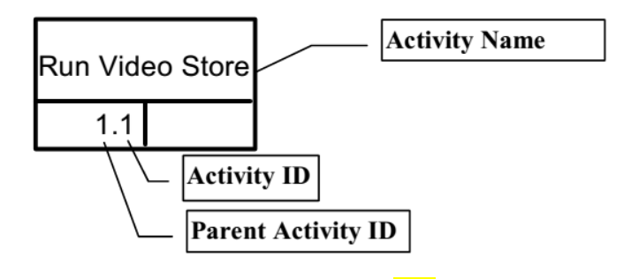

Figura 3.1.2.1 Lucrarea în IDEF3

### 3.1.3 Modelarea funcțională

În procesul de modelare în mediul BPwin este posibil de a trece de la notația IDEF0 la notația IDEF3 sau la notația DFD la orișice ramură a modelului și permite creare modele mixte. Lucrările în mediul AllFusion Process Modeler (***BPwin****)* se încep cu procedura de creare a unui model nou, unde trebuie de indicat numele ***(Name***) și tipul modelului, model functional sau modelul proceselor sau modelul fluxului de date ***(Type)*** (Figura 3.4.1).

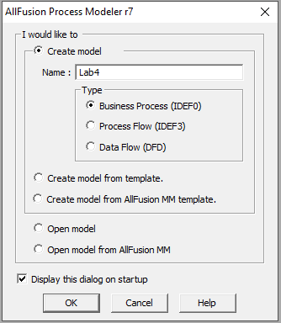

Figura 3.1.3.1**.** Creare a unui model nou

În funcție de tipul modelului ales va fi efectuată modelarea prin decompoziția funcțională sau a proceselor obiectului. Dacă va fia ales tipul *Business Process (IDEF0),*atunci în modelul creat va fi efectuată decompoziția funcțională în notația IDEF0, acest model functional vas ta la baza creării modelului proceselor în notația IDEF3. Modelul proceselor va servi ca bază la modelarea fluxurilor de date în conotația DFD. Alegerea tipului de model se efectuează în funcție de etapele modelării.

După ce dăm nume modelului și alegem tipul modelului butonăm ”OK” și BPWin imediat ne va propunem să atribuim parametrii modelului (Figura 3.1.3.1).

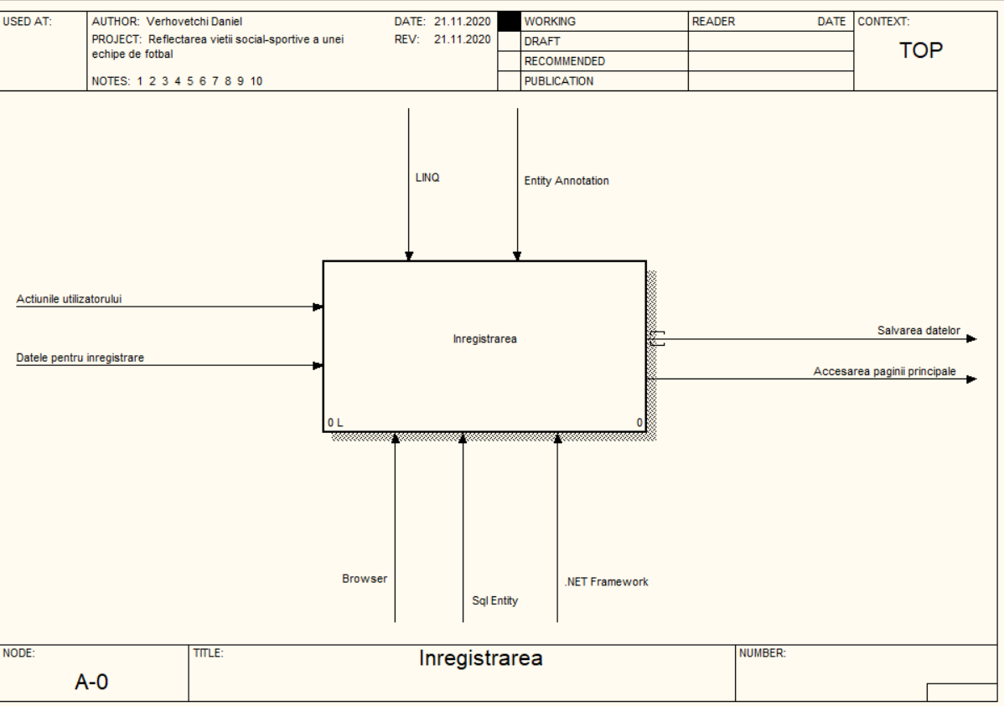

Figura 3.1.3.2. Diagrama de context a sistemului

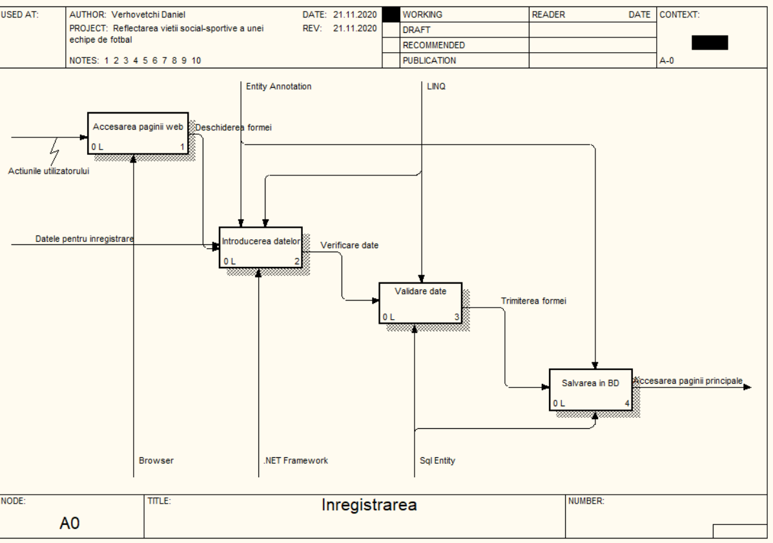

Figura 3.1.3.3. Decompoziția funcțională de nivelul unu în notația IDEF0

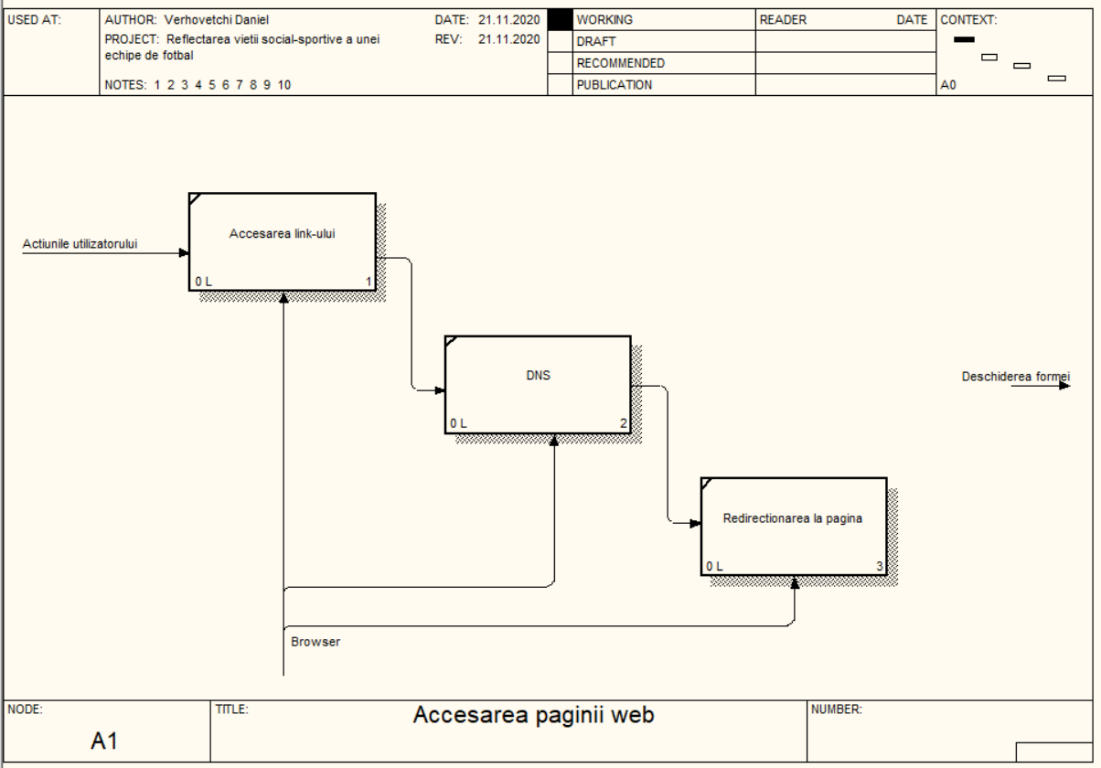

Figura 3.1.3.4. Decompoziția funcțională de nivelul doi “Accesarea paginii web” în notația IDEF0

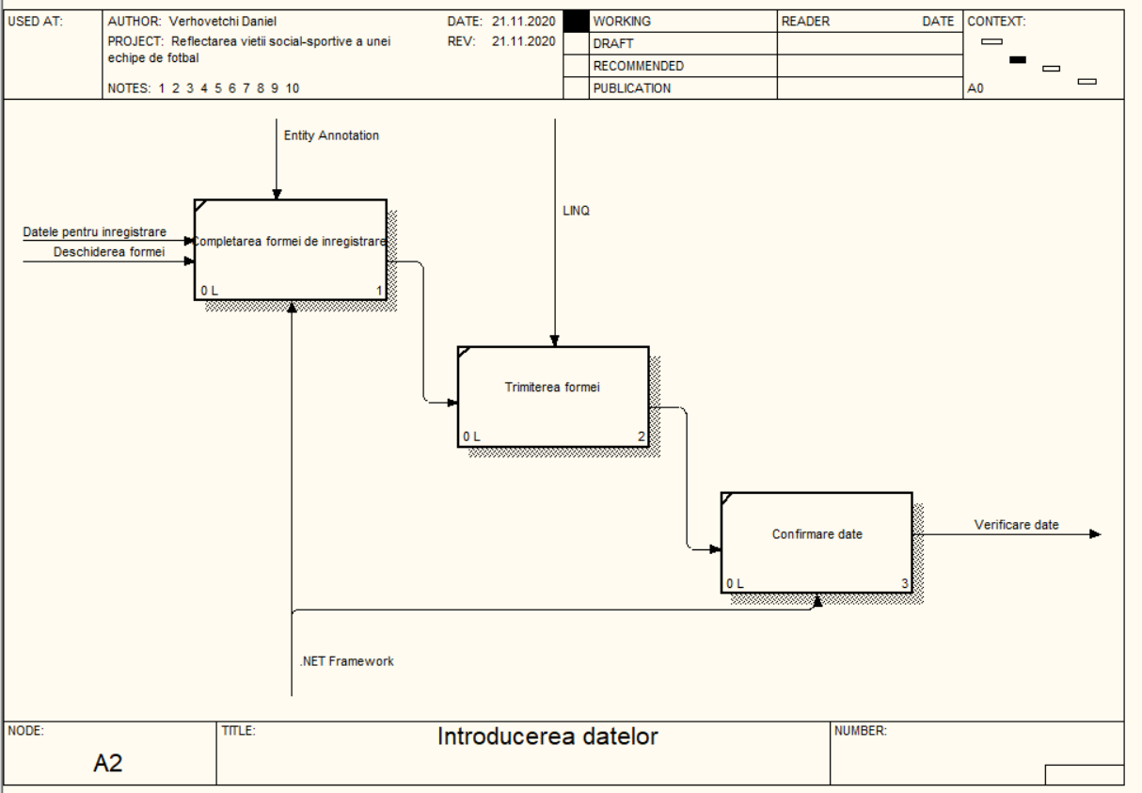

Figura 3.1.3.5. Decompoziția funcțională de nivelul doi “Introducerea datelor” în notația IDEF0

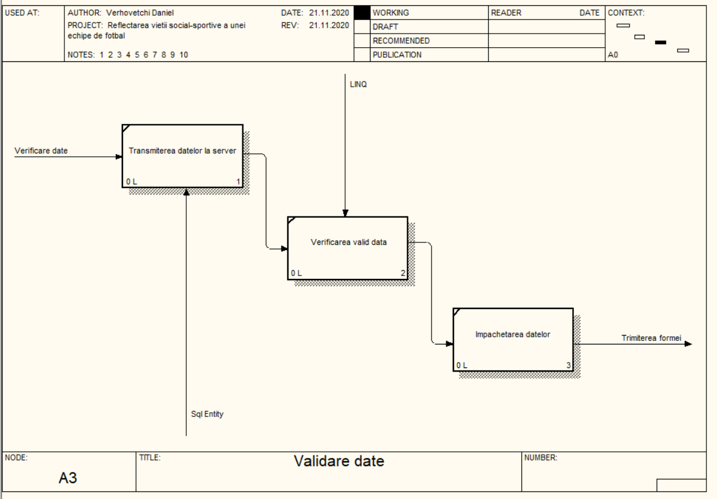

Figura 3.1.3.6. Decompoziția funcțională de nivelul doi “Validare date” în notația IDEF0

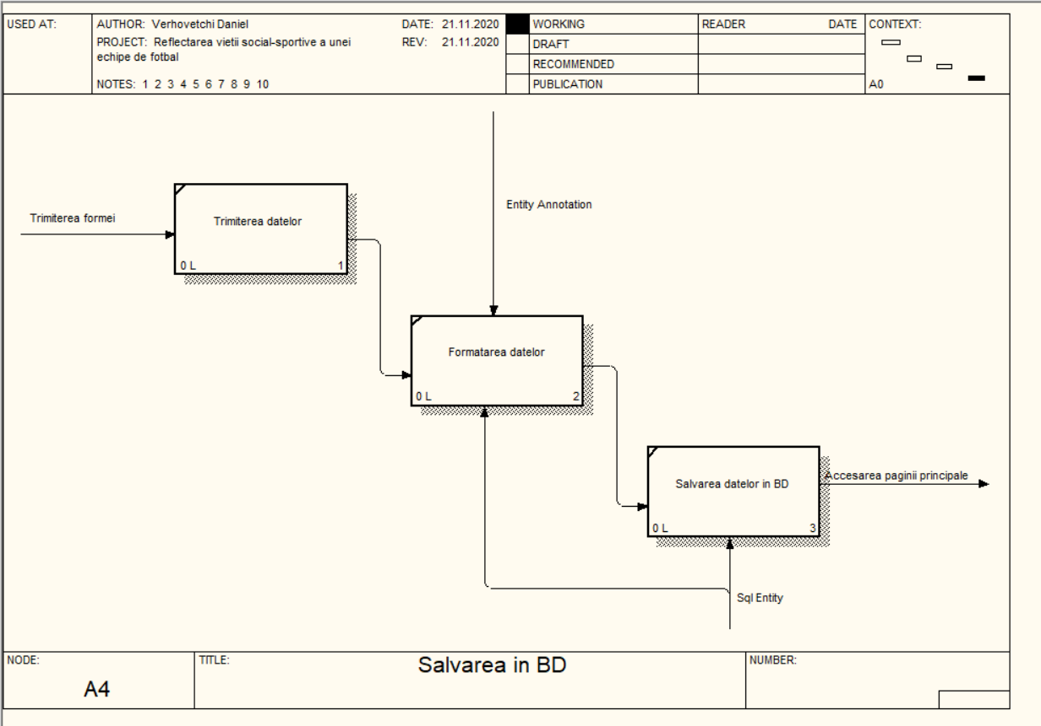

Figura 3.1.3.7. Decompoziția funcțională de nivelul doi “Salvare in BD” în notația IDEF0

* 1. **Modelarea proceselor business și decompoziția proceselor business în standardul IDEF3**

### 3.2.1 Familiarizarea cu standardul IDEF3

IDEF3 – metodologie de modelare ce utilizează descrierea grafică a proceselor busines ce se derulează într-o consecutivitate definită, descrie interconexiunile între procesele de prelucraere a datelor (informației) care sunt părți componente ale acestor procese. IDEF3 le oferă posibilități analiștilor de a descrie obiectele, atunci când procesele se execută intr-o consecutivitate bine determinată, procese care asigură buna desfășurare a activității obiectului. Modelele în standardul IDEF3- conțin unități de lucru (UoW) ”lucrări”, ”conexsiuni”, ”interjecții” și ”obiecte” de referință.

IDEF3 sau Integrated DEFinition for Process Description Capture Method este o metodă de [modelare a proceselor de afaceri](https://en.wikipedia.org/wiki/Business_process_modelling) complementară [IDEF0](https://en.wikipedia.org/wiki/IDEF0) . Metoda IDEF3 este o metodă de captare a descrierii fluxului de proces orientată pe scenarii, destinată să capteze cunoștințele despre modul în care funcționează un anumit sistem.

Metoda IDEF3 oferă moduri pentru a le reprezenta pe ambele

* Descrierile fluxului de proces pentru a surprinde relațiile dintre acțiuni în contextul unui scenariu specific și
* Tranzitie de stare a obiectului pentru a surprinde descrierea stărilor și condițiilor permise.

Unul dintre mecanismele principale utilizate pentru descrierile lumii este relatarea unei povești în termenii unei secvențe ordonate de evenimente sau activități. Metoda de captare a descrierii procesului IDEF3 a fost creată pentru a surprinde descrierile [secvențelor](https://en.wikipedia.org/wiki/Sequence) de activități, care este considerată mecanismele comune pentru a descrie o situație sau [proces](https://en.wikipedia.org/wiki/Business_process) . Scopul principal al IDEF3 este de a oferi o metodă structurată prin care un [expert în domeniu](https://en.wikipedia.org/wiki/Domain_expert) să poată exprima [cunoștințe](https://en.wikipedia.org/wiki/Knowledge) despre funcționarea unui anumit sistem sau organizație. [Dobândirea de cunoștințe](https://en.wikipedia.org/wiki/Knowledge_acquisition) este activat prin captarea directă a afirmațiilor despre procesele și evenimentele din lumea reală într-o formă care este cea mai naturală pentru captare. IDEF3 susține acest tip de achiziție de cunoștințe oferind o abordare fiabilă și bine structurată pentru [achiziționarea cunoștințelor de](https://en.wikipedia.org/wiki/Knowledge_acquisition) proces și un limbaj expresiv, dar ușor de utilizat, pentru [captarea](https://en.wikipedia.org/wiki/Information_capture) și exprimarea [informațiilor](https://en.wikipedia.org/wiki/Information_capture) .

Motivele pentru dezvoltarea IDEF3 au fost necesitatea:

* pentru a accelera procesul de [modelare a sistemelor de afaceri](https://en.wikipedia.org/w/index.php?title=Business_systems_modeling&action=edit&redlink=1);
* oferă mecanisme pentru a descrie aceste [informații](https://en.wikipedia.org/w/index.php?title=Data_life_cycle&action=edit&redlink=1) despre [ciclul de viață al datelor](https://en.wikipedia.org/w/index.php?title=Data_life_cycle&action=edit&redlink=1);
* la tehnici de [gestionare a proiectelor](https://en.wikipedia.org/wiki/Project_management) acceptate printr-un instrument automat;
* să furnizeze conceptele, sintaxa și procedurile pentru construirea descrierilor [cerințelor sistemului](https://en.wikipedia.org/wiki/System_requirements);
* să funcționeze bine atât independent, cât și împreună cu alte metode care abordează diferite zone de concentrare (de exemplu, metoda [IDEF0](https://en.wikipedia.org/wiki/IDEF0) Function Modeling) ca o completare complementară familiei de metode [IDEF](https://en.wikipedia.org/wiki/IDEF).

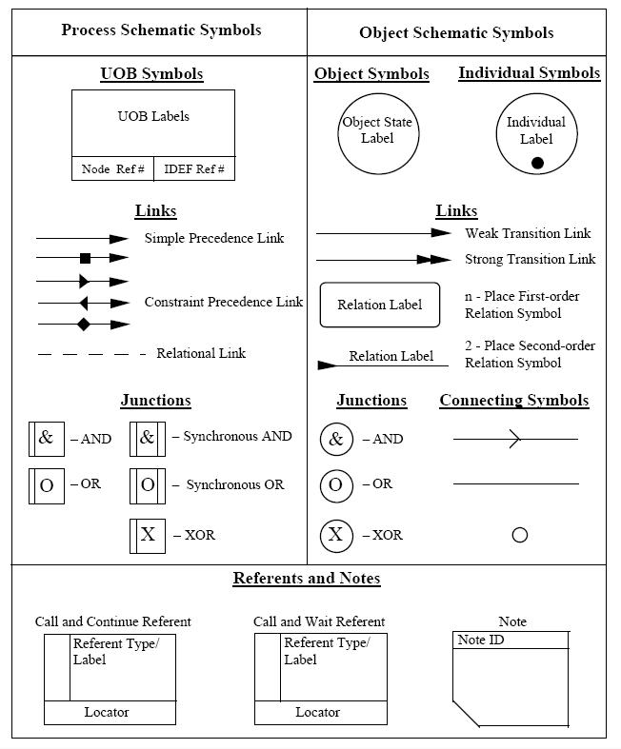

Figura 3.2.1.1 Simboluri utilizate pentru schemele de descriere a procesului IDEF3

* + 1. **Modelarea procelului bussines și decompoziția proceselor în standardul IDEF3**

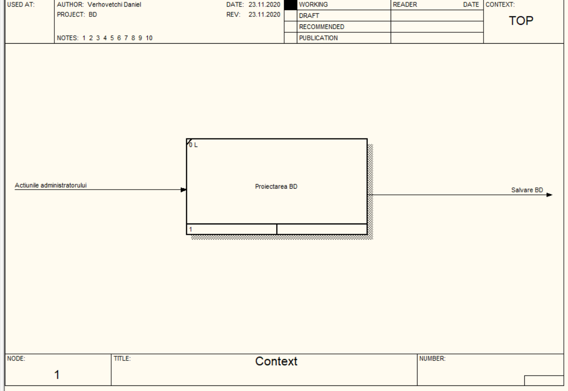

Figura 3.2.2.1 Diagrama de context a sistemului

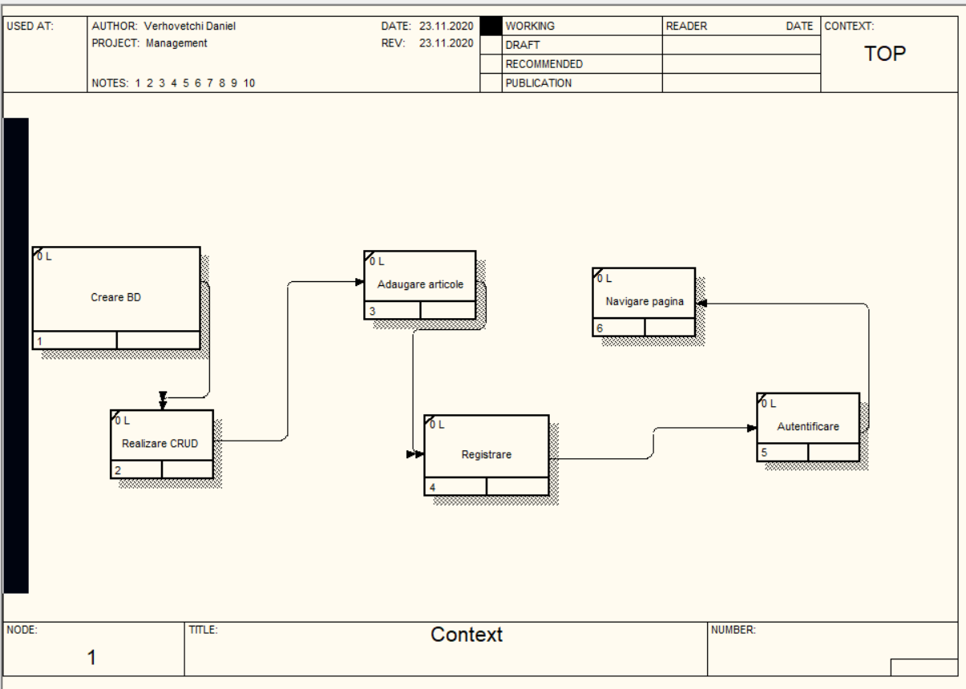

Figura 3.2.2.2. Decompoziția proceselor business a componentei "Proces de management" în notația IDEF3 nivelul unu

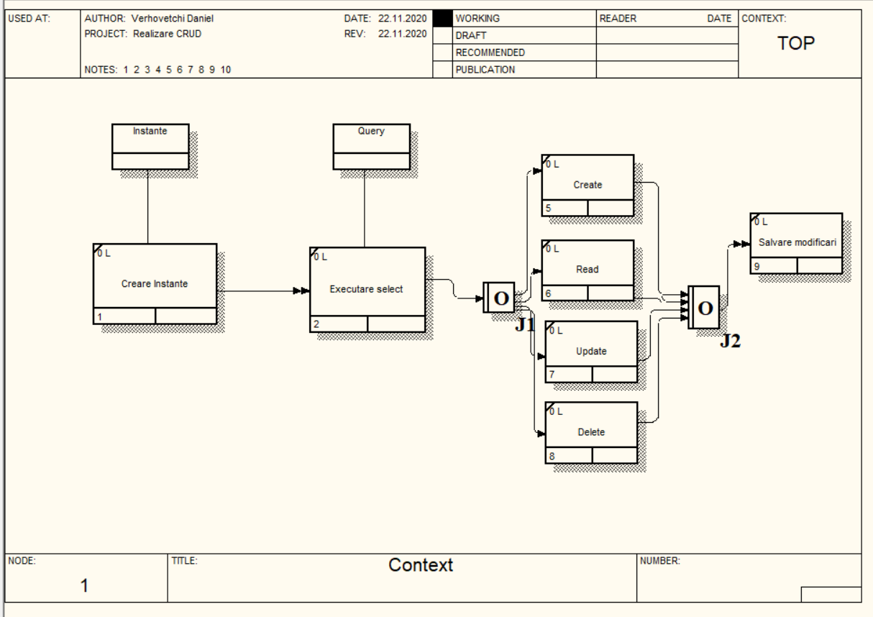

Figura 3.2.2.3. Decompoziția proceselor business nivelul doi „Operatii BD”

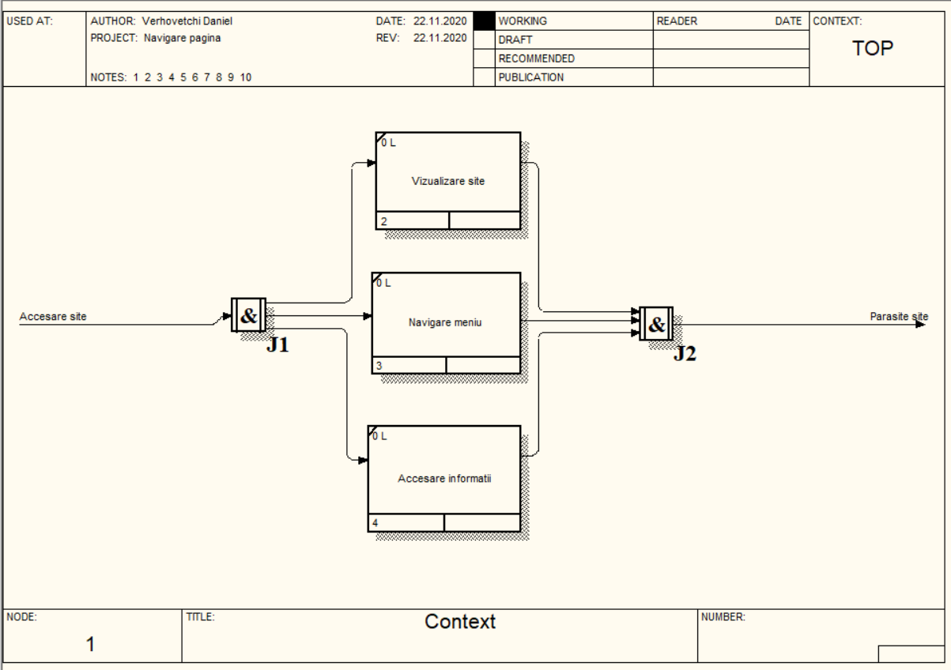

Figura 3.2.2.4. Decompoziția proceselor business nivelul doi „Accesare informatii”

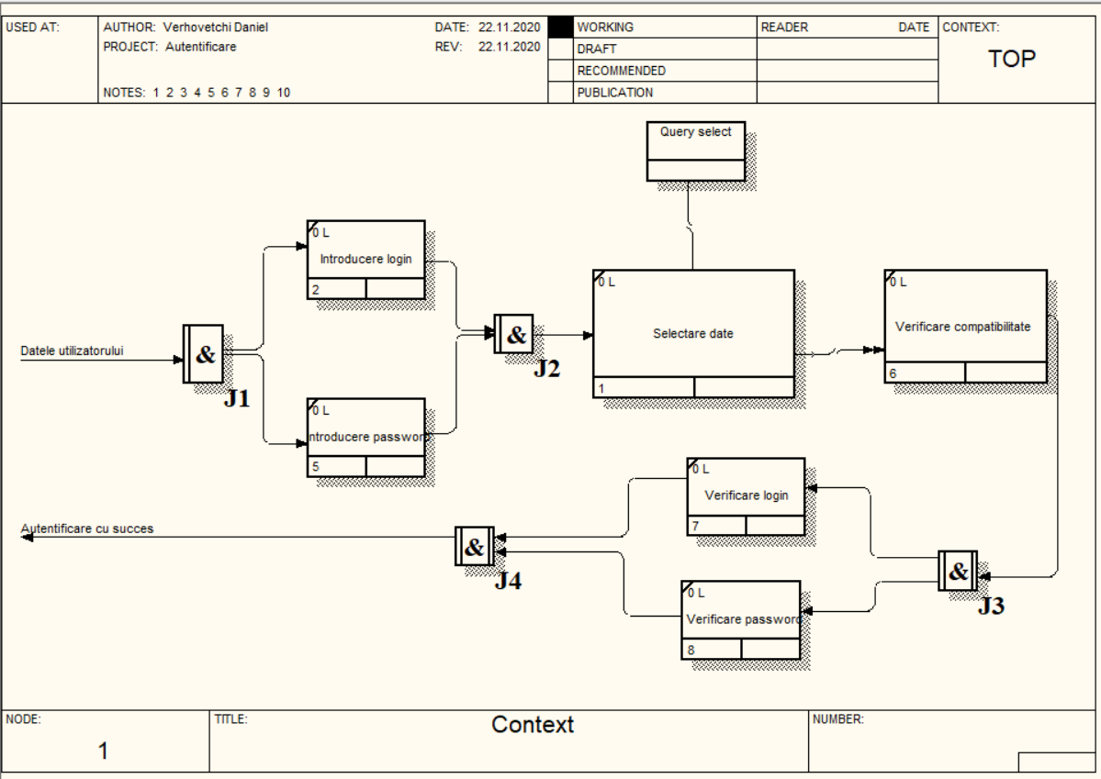

Figura 3.2.2.5. Decompoziția proceselor business nivelul doi „Autentificare utilizator”

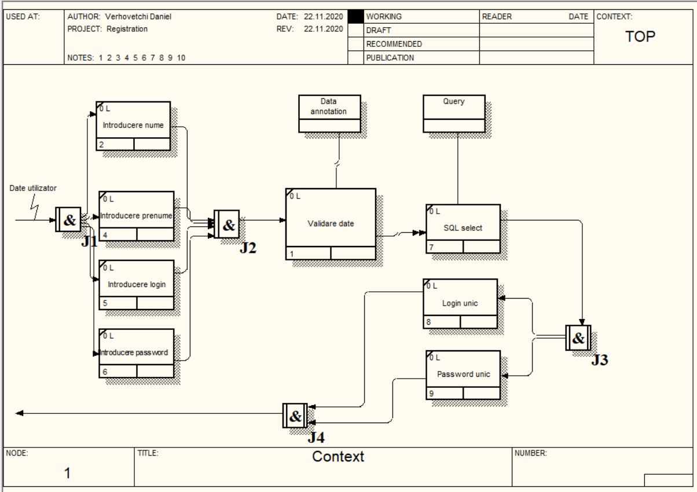

Figura 3.2.2.6. Decompoziția proceselor business nivelul doi „Registrarea utilizatorilor”

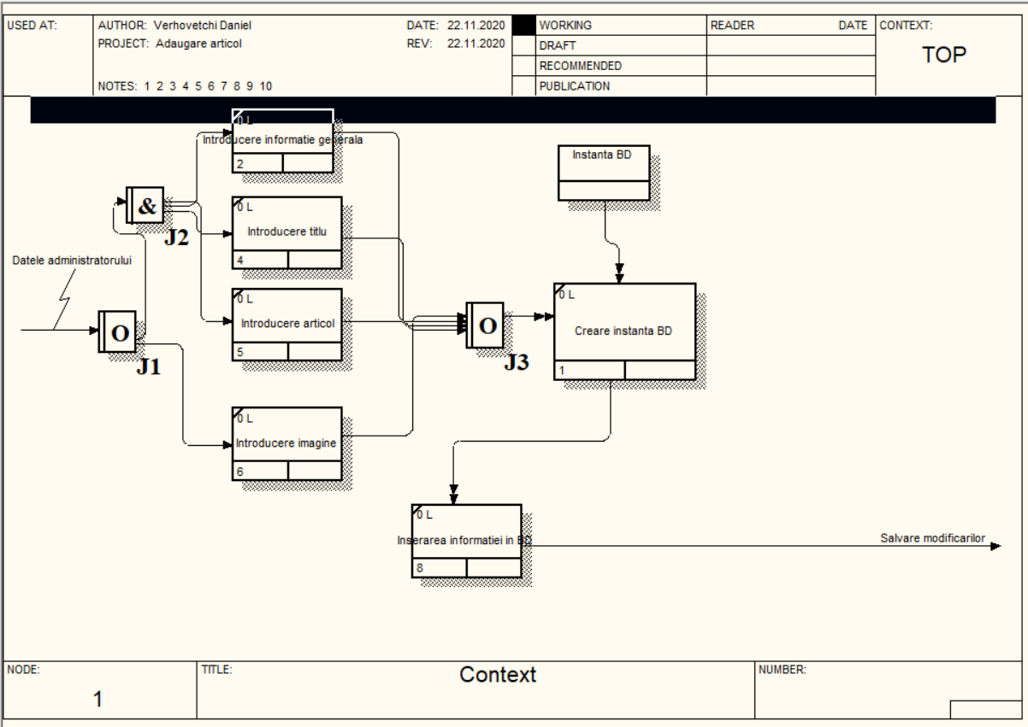

Figura 3.2.2.7. Decompoziția proceselor business nivelul doi „Adaugarea articolelor”

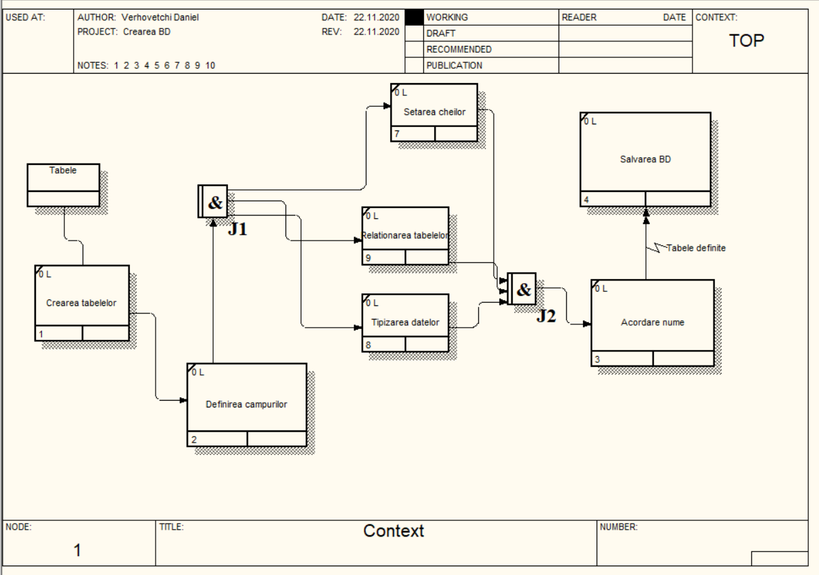

Figura 3.2.2.8. Decompoziția proceselor business nivelul doi „Creare BD”

* 1. **Identificarea fluxurilor de date a unui prices din cadrul lucrărilor precedente și modelarea lor în notația DFD**
     1. **Familiarizarea cu standardul DFD**

Diagramele fluxurilor de date (Data Flow Diagram, DFD, Tema 5) sunt utilizate pentru descrierea circulație documentelor și cosecutivității de procesarea a informației. Standardul DFD ca și standardul IDEF0 reprezintă sistemul modelat ca o rețea de lucrări interconectate. Aceste diagrame pofi ca completare a diagramelor din notația IDEF0 pentru a relata mai clar procesele curente de circulație a documentelor în sistemele corporative de procesare a informației. Scopul principal al diagramelor – este de a arăta cum fiecare lucrare transformă informația de intrare în informația de ieșire, precum și care sunt relațiile între aceste lucrări. O diagram în notația DFD- trebuie să conțină: lucrări, entități externe, conexiuni (fluxuri de date) și repozitorii.

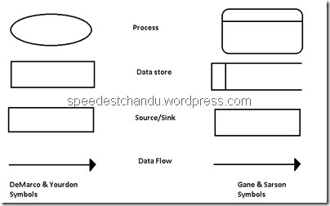

Figura 3.3.1.1 Simboluri utilizate pentru schemele de descriere a procesului DFD

* + 1. **Modelarea fluxurilor de date. Construirea diagramelor fluxurilor de date.**

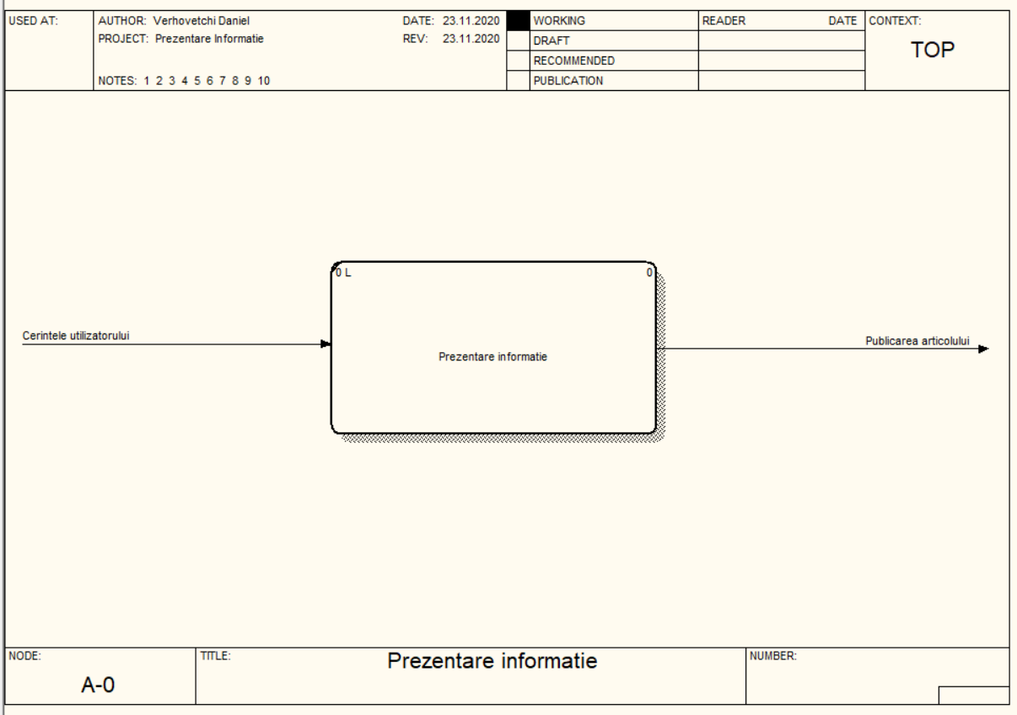

Figura 3.2.2.1 Diagrama de context a procesului “Prezentare informatie” in notația DFD nivelul unu



Figura 3.3.2.2 Decompoziția proceselor business a componentei " Prezentare informatie " în notația DFD nivelul doi

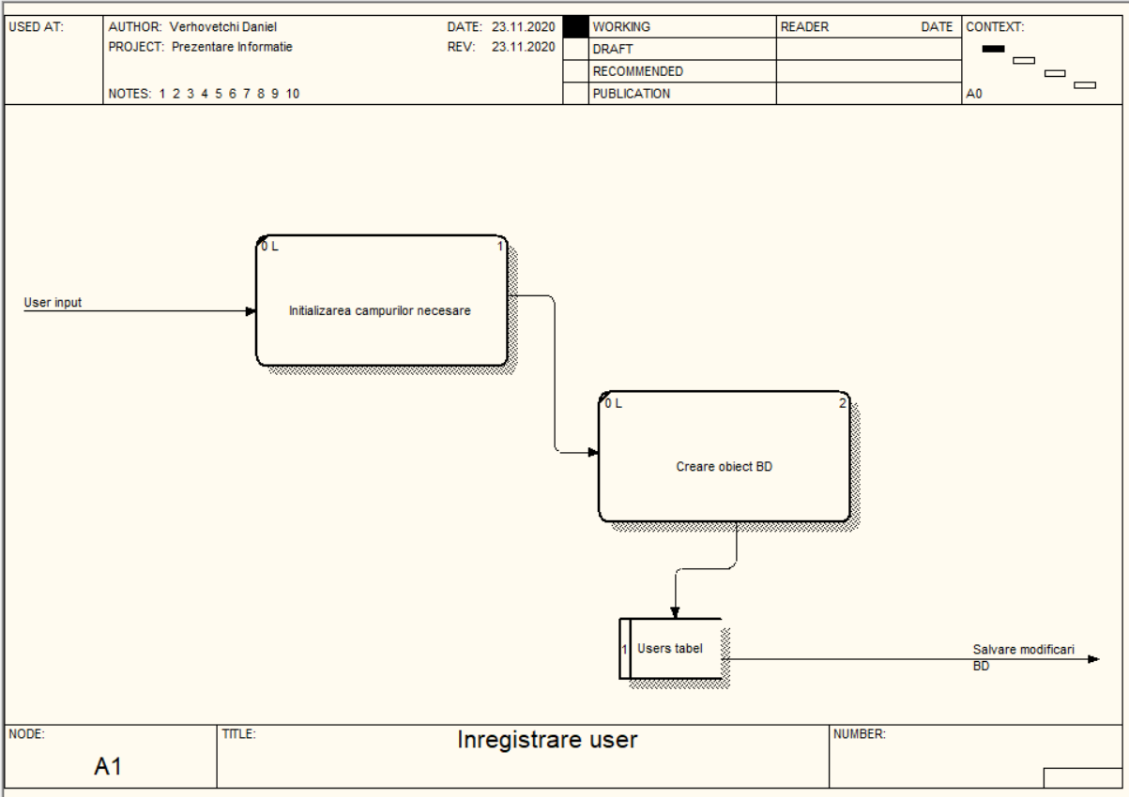

Figura 3.3.2.3 Decompoziția proceselor business a componentei " Inregistrare user " în notația DFD nivelul doi

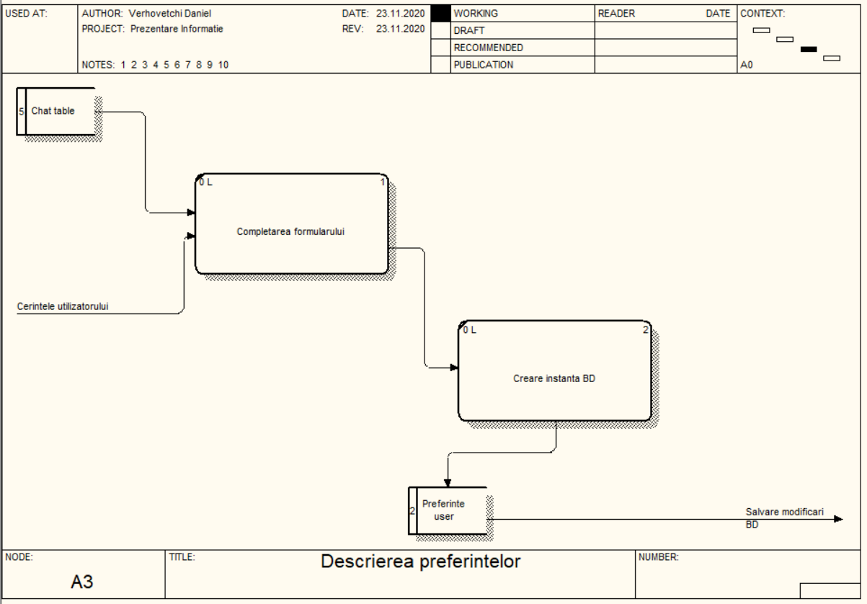

Figura 3.3.2.4 Decompoziția proceselor business a componentei " Descrierea preferintelor" în notația DFD nivelul doi

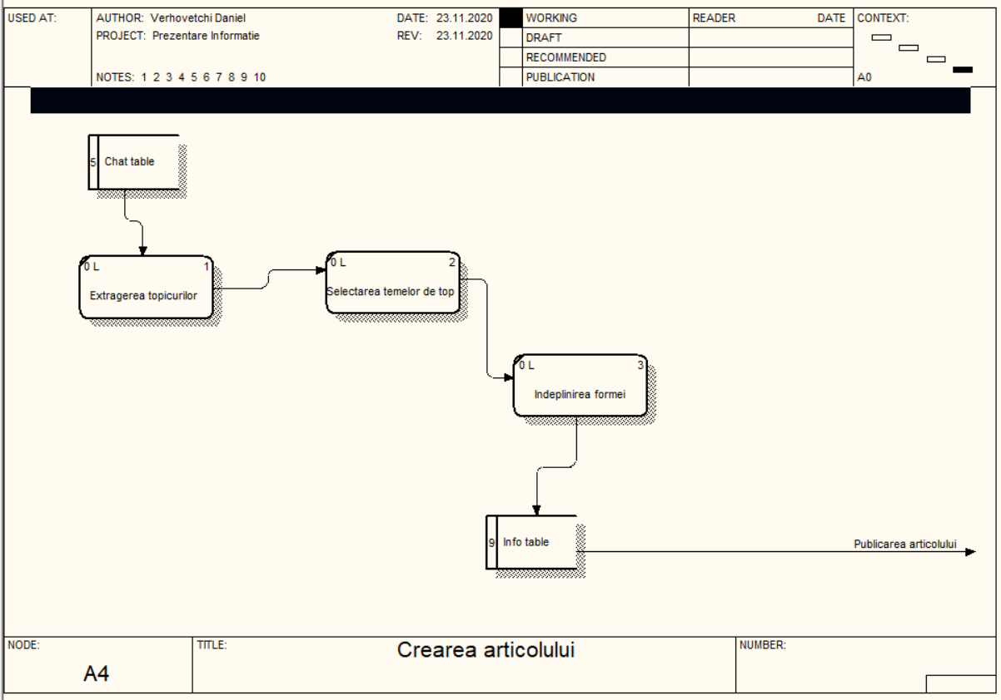

Figura 3.3.2.5 Decompoziția proceselor business a componentei " Crearea articolului" în notația DFD nivelul doi

* 1. **Modelarea datelor în standardul IDEF1X**

### 3.4.1 Modelarea datelor în standardul IDEF1x

Bazele aplicației AllFusion ERwin Data Modeler. CA ERwin Data Modeler ( ERwin) – instrument din tehnologiile CASE- instrument pentru proectarea Bazelor de Date, instrument care permite de a crea, documenta și monitoriza Baze de Date, repozitorii și galerii de date. Lucrul cu aplicația se începe cu crearea unui model nou, pentru care trebuie de selectat tipul modelului (Logical; Physical; sau Logical/Physical) și SGBD -ul preferat din ferestruica ”Database” și versiunea ei ”Version”. ERwin ne permite de a crea model la nivelul logic, sau model la nivelul fizic sau modelul combinat (Logical; Physical; sau Logical/Physical) Modelul de nivel logic – este o abordare abstractă a datelor (informației) în acest model datele sunt prezentate așa cum sunt în realitate, și pot fi numite cu denumirea lor reală (”Furnizor”, ”Client”, ”Secție”, ”Comandă”). Obiectele de pe acest model se numesc ”entități” și ”atribute”. Modelul logic al datelor este universal și nu este legat de aplicarea unei SGBD reale. Modelul de nivel fizic - depinde de SGBD-ul concret selectat. În modelul fizic se conțin informații despre toate subiectele Bazei de Date. modelul fizic depinde de SGBD-ul ales în care noi vrem să creăm Baza de Date.

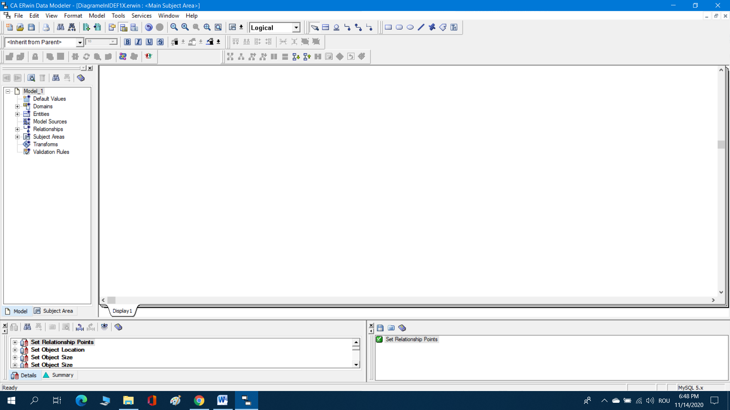

Figura 3.4.1.1 Interfața de lucru Erwin Data Modeler

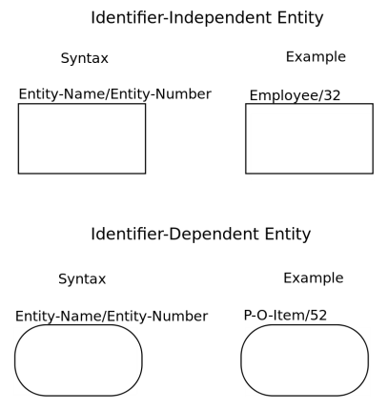

Figura 3.4.1.2 Modele de entități

* + 1. **Modelarea datelor în standartul IDEF1x.**

**Datele:**

Prezentarea logică:

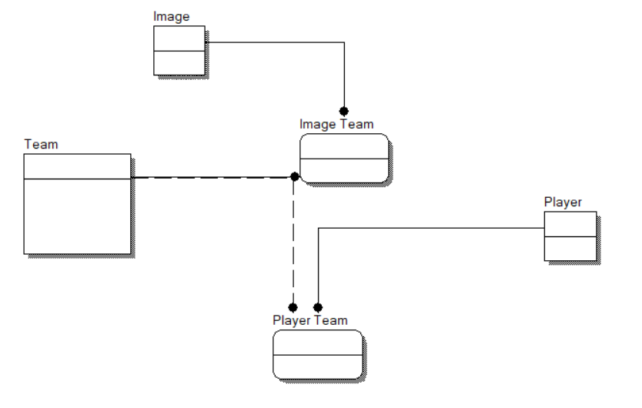

Figura 3.4.2.1 Modelarea datelor în standartul IDEF1x, nivelul entitate

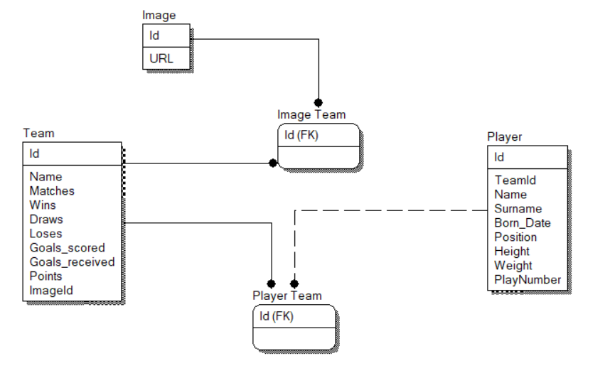

Figura 3.4.2.2 Modelarea datelor în standartul IDEF1x, nivelul atribute

Prezentarea fizică:



Figura 3.4.2.3 Modelarea datelor în standartul IDEF1x, nivelul entitate



Figura 3.4.2.4 Modelarea datelor în standartul IDEF1x, nivelul atribute

# **4.IMPLEMENTAREA SISTEMULUI**

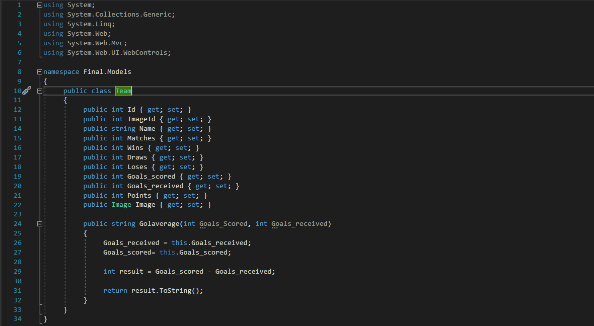

Figura 4.1 Modelul Team pentru descrierea obiectelor de acest tip

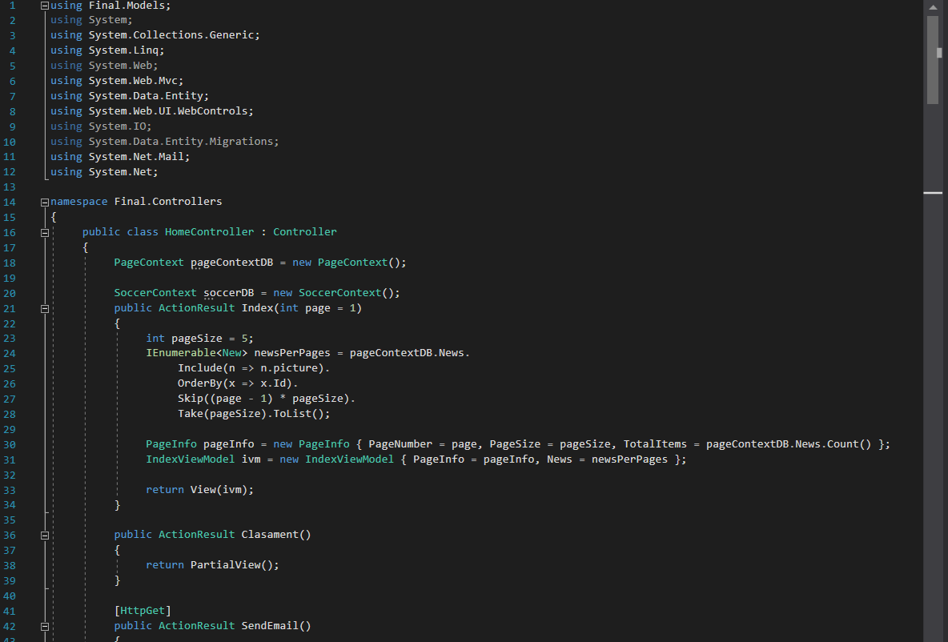

Figura 4.2 Home Controller-ul(Realizarea paginarii)

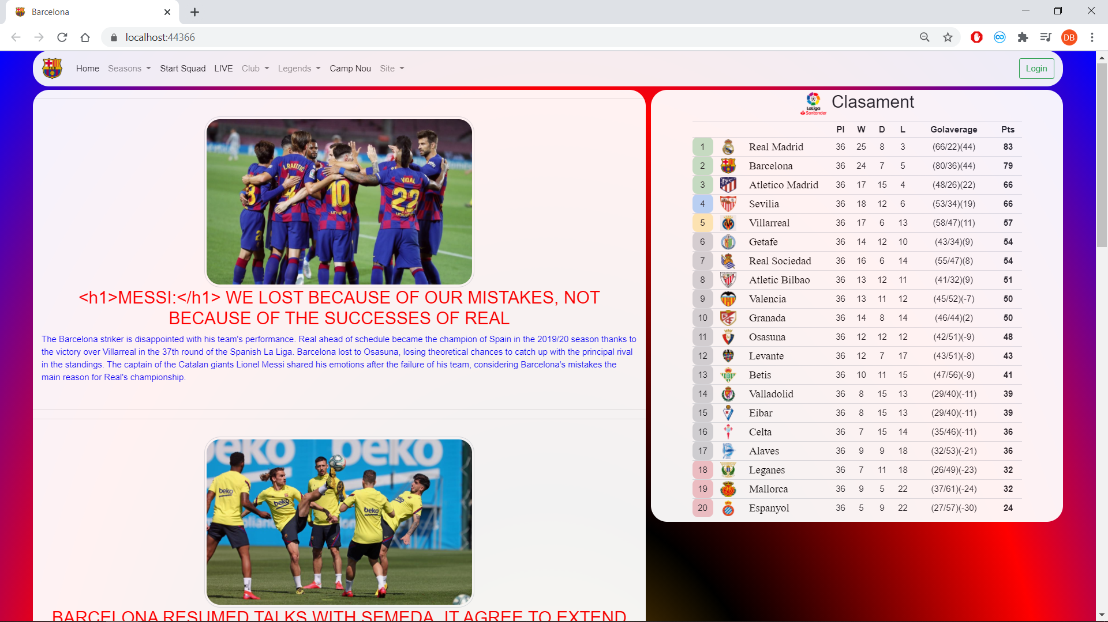

Figura 4.3 Pagina principala a site-ului web

# **Concluzii**

În urma efectuării lucrării de laborator, au fost determinate momentele cheie, analizate funcționalitățile care pot fi implementate. Au fost analizate sistemele analogice, astfel au fost determinate punctele forte și punctele slabe.

Reșind din acestea, sistemul care urmează implementat va conține elemente imbunătățite din lista determinată anterior.

# **BIBLIOGRAFII**

1. <https://sportsshow.net/top-10-most-popular-sports-in-the-world>
2. <https://theconversation.com/why-do-we-fall-for-fake-news-69829>
3. <https://coderlessons.com/tutorials/veb-razrabotka/uchebnik-asp-net/11-asp-net-mvc>
4. <https://medium.com/imaginelearning/asp-net-core-3-1-microservice-quick-start-c0c2f4d6c7fa>
5. <https://www.mockplus.com/blog/post/best-web-development-software>
6. <https://else.fcim.utm.md/mod/page/view.php?id=11159>

# **ANEXE**